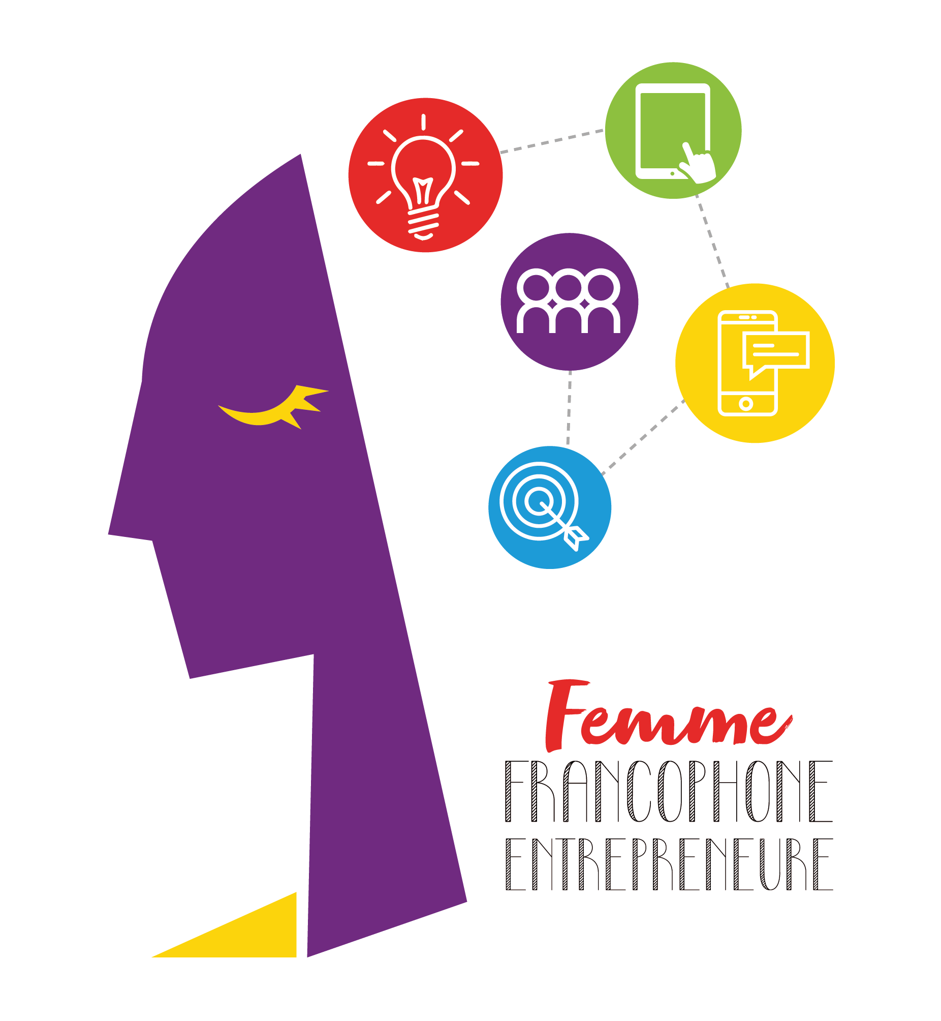

خبر صحافي

العيد العاشر لمسابقة "المرأة الفرنكوفونية صاحبة الأعمال": بصيص من الأمل في ظلّ الوضع الراهن الصعب

بيروت، في 8 حزيران 2021 – على الرغم من الأزمة الاقتصادية التي يمر بها لبنان، أطلقت النسخة الخاصّة بالعيد العاشر لمسابقة "المرأة الفرنكوفونية صاحبة الأعمال" خلال ندوة إلكترونية نظّمت في الحرم الموصول العائد للوكالة الجامعية للفرنكوفونية ووزارة التعليم العالي والبحث والابتكار الفرنسية في بيروت. استضاف هذا اللقاء الودّي رائدة أعمال استثنائية نجحت في تحويل التحدّيات إلى فرص، ألا وهي ألين كماكيان، صاحبة المطعمين الأرمنيين الشهيرين مايريغ وباتشيغ. وردّت الضيفة على أسئلة رئيسة تحرير صحيفة "لوريان لو جور"، إيميلي سويور، ساردة مسارها المحفوف بالمصاعب على درب ريادة الأعمال، وذلك في حضور راعية النسخة الراهنة، السيّدة كارولين فتّال، رئيسة مؤسّسة Stand for Women.

ويذكر ان مسابقة "المرأة الفرنكوفونية صاحبة الأعمال" هي مسابقة وطنية تنظّمها الوكالة الجامعية للفرنكوفونية في الشرق الأوسط وبيريتيك بالشراكة مع صحيفة "لوريان لو جور" و"لو كومارس دو لوفان". وهي تلاقي نجاحاً كبيراً من خلال تشجيعها ريادة الأعمال النسائية في لبنان. ولا يزال منظمو المسابقة يدعمون الشركات الناشئة التي تواصل استثماراتها على الرغم من الصعوبات الملازمة للبيئة اللبنانية الغارقة في الأزمات المتعدّدة. وتستمر مسابقة "المرأة الفرنكوفونية صاحبة الأعمال" بمساعدة هذه الشركات والمساهمة في صمودها.

وستقدّم الوكالة الجامعية للفرنكوفونية منحةً بقيمة 20،000 يورو موزّعة على المشاريع الرابحة. وستستفيد الفائزات هذه السنة من المواكبة الضرورية لإنشاء الشركات ومن دعم لشركاتهن المبتدئة في حاضنة بيريتك.

في كلمته الترحيبية، أكد المدير الإقليمي للوكالة الجامعية للفرنكوفونية، جان نويل باليو، أنّ المرأة الفرنكوفونية صاحبة الأعمال تظهر ببراعة تضافراً للحلول والمواهب التي يكون البلد بأمسّ الحاجة لها والتي تحمل عنوان الابتكار والمبادرة والخبرة والطاقة والعزم والإيمان بالمستقبل. وأضاف أنّه من خلال هذه النسخة العاشرة، أرادت الوكالة الجامعية للفرنكوفونية أن تنفخ روحا جديدة في هذه المسابقة مع رؤيا ووقع أكبر على لبنان من حيث استحداث الوظائف المستدامة.

وقال ميشال حلو، المدير التنفيذي لصحيفة "لوريان لو جور": "تضخّ المشاركات في مباراة "المرأة الفرنكوفونية صاحبة الأعمال" منذ عشر سنوات جرعةً ضروريةً من الأمل في حياتنا اليومية الصعبة. وهي تكشف عن كفاءاتها ومواهبها وطموحها وقدرتها على تغيير الأمور منذ عشر سنوات."

من جهتها، أفادت كارلا سابا، المديرة العامّة المساعدة في بيريتيك: "كلّ سنة، نستقبل الفائزات ونوفّر لهنّ حاضنةً لمدّة ستة أشهر عبر تأمين فسحة عمل ووصول مجّاني إلى ورشنا التدريبية وجلسات الإرشاد، بالإضافة إلى إمكانية المشاركة في برامج شركائنا المجتمعيين."

واكدت ألين كاماكيان، في شهادتها على "أهمّية البقاء على قيد الحياة عندما نكون عالقين في المحيط وسط الأمواج. لذلك، لا بدّ من أن نكون فاعلين ومتفاعلين." بدأت ألين مسارها المهني في سنّ الثامنة عشرة في مكتب تأمين واضطرّت للانتظار لغاية العام 2003 لتترجم شغفها بالمطبخ الأرمني على أرض الواقع. وأضافت: "لا يمكن لصاحب الأعمال أن يحرز التقدّم وحده. أنا أدين بالكثير لفريقي."

من جهتها، أفادت كارولين فتّال التي "تحبّ لبنان أكثر عندما ينزف" أنّها لا تريد أن "تمرّ فظاعة 4 آب من دون أن نضفي عليها معنى. يجب أن نعطي الأمل، لاسيما للنساء اللواتي يرغبن في ريادة الأعمال. من هنا، أهمّية المسابقة التي نطلقها اليوم."

لا بدّ من التذكير بأنّه تم تسلّم نحو مئة طلب ترشيح خلال السنة الماضية، ما يبيّن مدى الاستقطاب الذي تمارسه هذه المسابقة التي تحتفي بالتزام المرأة الفرنكوفونية في تحدّي الابتكار وانشاء الشركات. توّجت كلّ من ساندرا برّو ولينا الخوري وغاييل فيّاض "امرأة فرنكوفونية صاحبة الأعمال للعام 2020" خلال نهائي المسابقة الذي جرى في شهر أيلول الماضي.

في ختام الندوة الإلكترونية، فصّلت نتالي بيطار، المسؤولة عن مشروع "المرأة الفرنكوفونية صاحبة الأعمال" في الوكالة الجامعية للفرنكوفونية، الجدول الزمني للمسابقة.
الجدول الزمني
تجري المسابقة على الشكل التالي:
- إطلاق المسابقة: 4 حزيران 2021
- جلسة إحاطة: كيف تتم تعبئة الاستدراج |شجرة المشكلة (جويل عطالله): 10 حزيران 2021
- التاريخ النهائي لتقديم الترشيحات: 27 حزيران 2021
- الإعلان عن المرّشحات اللواتي تم اختيارهنّ: 2 تموز 2021
- التدريبات على الإنترنت | من الساعة الثانية من بعد الظهر إلى الساعة الرابعة والنصف من بعد الظهر
- 7 تموز |تطوير الفكرة: لين كانفاس
- 14 تموز |إنجاز دراسة للسوق
- 22 تموز |نماذج العائدات والنماذج المالية
- 28 تموز |إعداد عرض موجز
- تقديم العرض الموجز/ الفيديو: 15 آب 2021
- اختيار المرشّحات العشرة اللواتي وصلن إلى نصف النهائي: 25 آب 2021
- التدرّب على العرض الموجز: الأسبوع الذي يبدأ في 30 آب 2021
- عرض موجز داخلي واختيار المرشّحات الخمسة اللواتي وصلن إلى المباراة النهائية: الأسبوع الأول من أيلول 2021
- التحضير للعرض الموجز: الأسبوع الذي يبدأ في 6 أيلول 2021 والأسبوع الذي يبدأ في 13 أيلول 2021
- النهائي: آخر أيلول 2021
تجدر الإشارة إلى ضرورة إيداع الملّف باللغة الفرنسية وتقديم المشروع أمام لجنة الحكم باللغة الفرنسية ايضاً.
لتقديم طلبات الترشيح:
https://berytech.org/competitions/femme-francophone-entrepreneure/postuler/

للتنسيق مع الصحافة:
جويل رياشي
المسؤولة الاعلامية
الوكالة الجامعية للفرنكوفونية في الشرق الأوسط
joelle.riachi@auf.org
رقم الهاتف: 03780928

